Учебно-научный центр LAPP открыт в ТПУ
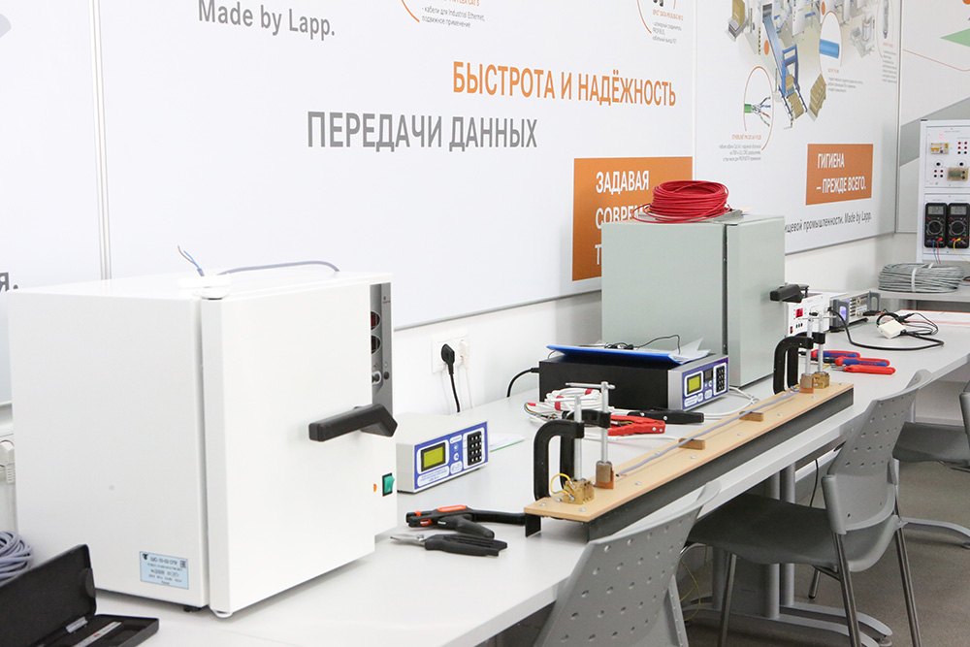

Компания LAPP и Томский политехнический университет сотрудничают уже более 10 лет. В 2007 году на базе университета была открыт учебно-квалификационный центр компании для обучения студентов и повышения квалификации специалистов по направлению «Кабельная техника», а в мае этого года, в день 122-летия вуза, состоялось торжественное открытие Учебно-научного центра LAPP – Электротехническое материаловедение.

Учебно-научные центры или центры компетенций) LAPP - одна из образовательных инициатив Андреаса Лапп, Председателя наблюдательного совета международного холдинга U.I. LAPP GmbH. Большинство существующих сегодня технических образовательных программ ориентированы на разработку и исследование программного обеспечения и оборудования, а технологиям соединения и кабелю отведена весьма незначительная роль. Между тем, именно ошибки при подборе кабельной продукции (или её низкое качество) зачастую становятся причиной неполадок и аварий на производстве. С помощью собственных учебно-научных центров, LAPP восполнить этот пробел в обучении студентов технических вузов, а также позволить уже состоявшимся специалистам постоянно повышать свою квалификацию.

«Сегодня нам исполнилось 122 года. Ко дню рождения ТПУ получил подарок — открытие уникального научно-образовательного центра с линейкой самой современной испытательной аппаратуры, которая позволяет испытывать как готовую кабельную продукцию, так и отдельные её составляющие. Это поможет не только оценивать качество выпускаемой продукции, но и разрабатывать продукцию с более совершенными характеристиками. Мы гордимся тем, что подобного центра нет больше нигде в России, это позволит нам готовить уникальных специалистов и вести уникальные исследовательские работы. Мы выходим на новый виток отношений с одним из мировых лидеров кабельного производства — компанией LAPP. Степень доверия к нам выросла», - отметил Ректор ТПУ Пётр Чубик во время торжественной церемонии открытия учебно-научного центра.

Национальный исследовательский Томский политехнический университет (ТПУ), учреждённый в 1896 г. Императором Николаем II как Томский практический технологический институт - исторически четвертый технический вуз в стране и первый в ее азиатской части. Сегодня ТПУ – опорный вуз для крупнейших государственных корпораций, среди которых «Газпром», «Росатом», АО «”Информационные спутниковые системы” имени академика М.Ф. Решетнева», «Микроген», «Системный оператор ЕЭС», «РАО Энергетические системы Востока». В университете реализуется масса масштабных научных проектов. В исследования вовлечены сотни учёных, аспирантов и магистрантов. Учёные ТПУ занимаются решением задач Большого адронного коллайдера, проходят зарубежные стажировки в ЦЕРНе и работают по всему миру.
Совместная работа LAPP и ТПУ началась с Ганноверской промышленной выставки-ярмарки 2005 года, где был подписан Меморандум о сотрудничестве. Генеральный директор ООО «ЛАПП Руссия» (дочерней компании LAPP в России) Павел Малышев поздравил Томский политехнический со 122-летием и пожелал вузу дальнейшего процветания и роста.

«Единственное вузовское подразделение, которое занимается кабельной продукцией, находится в Томске. Есть еще и в Москве, но такой синергии, такого взаимопонимания, какое возникло у нас 10 лет назад, нам удалось достичь только в Томске. Сотрудничество с ТПУ уже дало нам многое, мы хотим развивать это направление и привносить в умы людей новые технологии. Например, токопроводящие материалы — они уже все известны, а потребность в передаче информации и энергии возрастает. Следовательно, кто-то должен произвести новый материал, который произведет фурор на рынке. Может быть, это будет наш совместный проект», — отметил Павел Малышев.

Церемонию открытия центра также посетил Лукас Кель, Руководитель отдела продукт-менеджеров направления кабельных разработок. В прошлом году Лукас уже посещал ТПУ и познакомился с учебной и научной работой кафедры «Электротехнические комплексы и материалы».

https://youtu.be/7j2eGy2ND6M

Учебно-научный центр LAPP в ТПУ оснащён самым современным сертифицированным оборудованием, позволяющим исследовать электрофизические и механические свойства изоляции, оболочки и токопроводящих жил кабелей и проводов (сопротивление, проводимость, ёмкость, диэлектрические потери, электрическая прочность на постоянном и переменном токе, микроскопические исследования, оценка срока службы и показателей надёжности при тепловом и электрическом старении и так далее).

О компании LAPP:
Компания LAPP, главный офис в г. Штутгарт, Германия, является ведущим поставщиком интегрированных решений и фирменной продукции в сфере кабельных технологий и технологии соединения. Ассортимент компании включает в себя стандартные и особо гибкие кабели, промышленные соединители, технологию винтового соединения, индивидуальные кабельные решения, решения для технологий автоматизации и робототехники для умных заводов будущего, а также технические аксессуары. Основные рынки LAPP - машиностроение, производство оборудования и техники. К другим ключевым рынкам относятся пищевая промышленность, энергетический сектор и автомобилестроение.

Компания LAPP была основана в 1959 г. и до сих пор остаётся семейным предприятием. В 2016/17 финансовом году общий объем продаж составил 1 027 млн. евро. LAPP имеет 17 производственных площадок, 40 дочерних предприятий и около 100 партнёров и 3770 сотрудников по всему миру.

